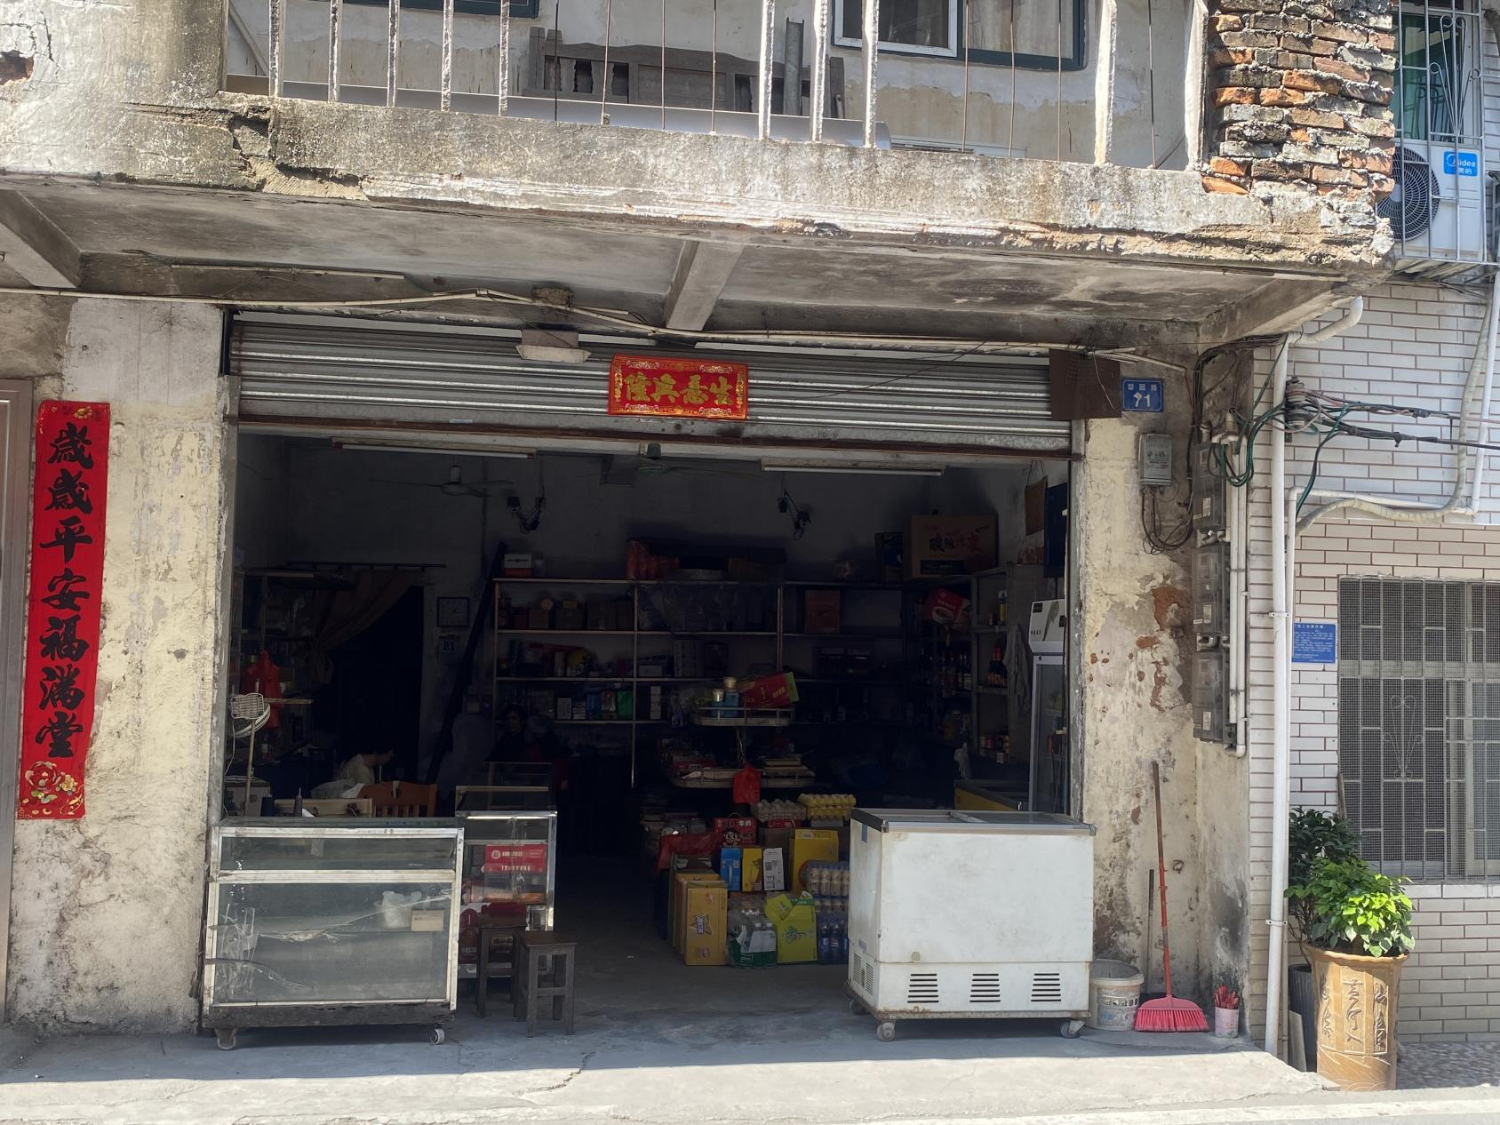龙门县龙城街道梨园路71号